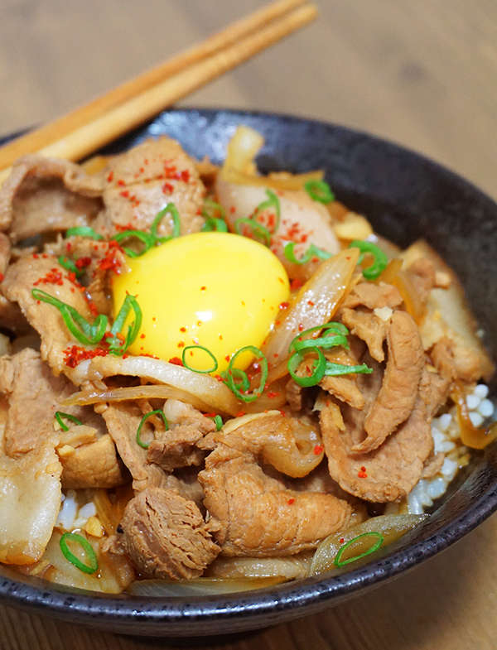

* 돼지불고기규동(부타동)
* 재료
* 밥 1공기
* 돼지불고기 100g
* 양파 1/2개
* (양념)맛간장 2큰술, 설탕 1/2큰술, 맛술 2큰술, 다진 마늘 1/2큰술, 다진 생강 1작은술, 물 1컵
* (고명)계란노른자 1개, 고춧가루 약간, 실파 약간
* 만드는 방법

1. 양파를 얇게 슬라이스 해줍니다.
2. 맛간장 2큰술, 설탕 1/2큰술, 맛술 2큰술, 다진 마늘 1/2큰술, 다진 생강 1작은술, 물 1컵을 한 곳에 넣고 섞어서 양념장을 준비해줍니다.
3. 팬에 양파와 양념장을 넣고 파르르 끓여줍니다. (매콤한 맛을 원하시면 청양고추나 베트남 고추를 넣어줍니다.)
4. 돼지고기는 끓는 물에 한 번 데쳐서 익힌 후에 가위를 이용해 잘라줍니다.
5. 양파가 갈색 빛으로 투명해지고 물이 어느정도 졸면 데친 고기를 넣고 고기에 양념이 벨 때까지 끓여줍니다. (취향에 따라 계란을 풀어 넣어줍니다.)
6. 따끈한 밥 위에 고기를 덮듯이 올려줍니다.
7. 노른자를 조심히 따로 분리해 올린 후 실파와 고춧가루를 솔솔 뿌려주면 완성됩니다.

* 칼로리
* 508.8 kcal
* 조리시간
* 20분

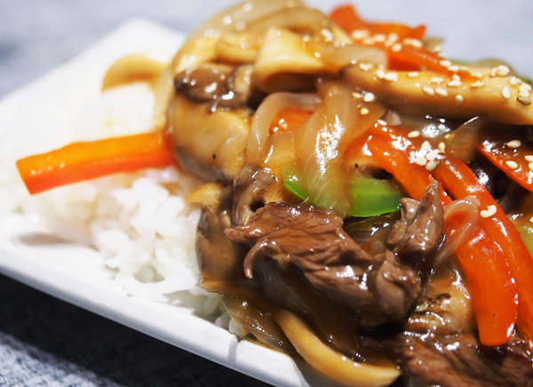

* 소고기 덮밥
* 재료
* 소고기 100g
* 새송이버섯 1개
* 느타리버섯 100g
* 홍/청피망 1/2개
* 마늘 2개
* 양파 1/2개
* 굴소스 2T
* 후추 약간
* 맛술 1T
* 참기름 1Ts
* 전분 1Ts
* 식용유 1/2T
* 만드는 방법

1. 양파는 채썰어 준비해주고, 마늘은 0.2cm정도로 편썰어줍니다.
2. 피망은 0.7cm정도의 두께로 채썰어줍니다.
3. 새송이 버섯은 어슷하게 썰어주시고 느타리버섯은 먹기 좋은 크기로 찢어 손질해줍니다.
4. 채썬 고기를 구입하시거나, 덩어리 고기라면 피망과 비슷한 크기로 채썰어줍니다.
5. 물 100ml에 전분 1Ts 넣어 물녹말을 만들어줍니다.
6. 강불에서 팬을 3분간 예열해 주신 다음 식용유를 살짝 둘러주시고 마늘과 양파를 넣고 가볍게 볶다가 고기를 넣어주고 맛술과 후추로 살짝 간 해 줍니다.
7. 고기의 표면이 회색으로 변해갈 때 버섯을 넣어주시고, 촉촉한 수분이 버섯에서 스며나오면 그 때 준비한 피망을 넣어줍니다.
8. 기호에 따라 굴소스로 간을 맞춰주고 물녹말을 넣고 가볍게 섞어줍니다.
9. 불을 끈 다음 참기름을 넣어줍니다.
10. 밥을 넉넉하게 그릇에 담아주시고 소고기 볶음을 넉넉히 올려줍니다.

* 칼로리
* 382.2 kcal
* 조리시간
* 30분

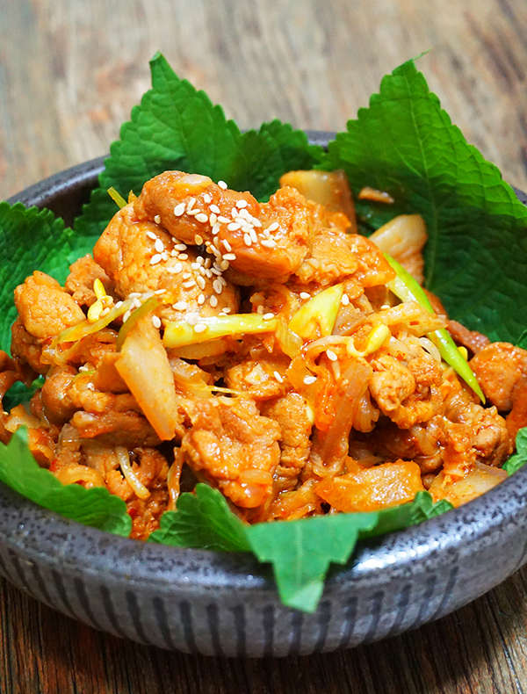

* 무파두루치기
* 재료
* 돼지고기 불고기용 350g
* 파 1/2개
* 콩나물무침 1컵
* (양념)고추장 2큰술, 고춧가루 2큰술, 간장 2큰술, 다진 마늘 1큰술, 다진 양파 1큰술, 콜라 1/3컵, 설탕 약간
* (파채) 파
* (무채) 쌈무
* 만드는 방법

1. (양념)고추장 2큰술, 고춧가루 2큰술, 간장 2큰술, 다진 마늘 1큰술, 다진 양파 1큰술, 콜라 1/3컵, 설탕 약간을 한 데에 고루 섞어 양념장을 만들어줍니다.
2. 삼겹살용 돼지고기는 얕게 칼집을 내줍니다. 혹은 간편히 불고기용 돼지고기를 준비해주셔도 됩니다.
3. 칼집을 낸 고기는 한입 크기로 숭덩숭덩 썰어줍니다.
4. 만들어둔 양념을 2~3큰술 정도 넣고 잘 버무려 대기해줍니다.
5. 대파는 칼집을 얇게 내어주고, 양념 1큰술과 무채국물을 약간 넣고 잘 섞어주시면 파채가 됩니다.
6. 쌈무는 물기를 톡톡 털어준 후 채썰어주고 양념장 한 큰술을 넣고 잘 섞어주면 무채가 됩니다.
7. 양념으로 재워둔 고기를 먼저 넣고 잘 볶아줍니다.
8. 어느정도 고기가 익으면 만들어 둔 무채와 파채 그리고 콩나물 무침을 넣어 볶아주면 완성됩니다.

* 칼로리
* 96.2 kcal
* 조리시간
* 30 분

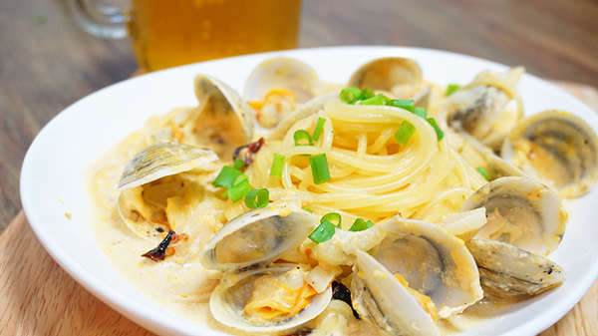

* 매콤봉골레파스타
* 재료
* 스파게티면 100g
* 바지락 7~8개
* 우유 150g
* 체다치즈 2장
* 마늘 2톨
* 땡초 4~5개
* 양파 약간
* 만드는 방법

1. 마늘과 양파는 얇게 슬라이스하고 땡초는 반을 썰어 준비해줍니다.
2. 스파게티면은 소금을 넣은 물에 8분 30초간 삶아 익혀줍니다.
3. 기름을 두른 달군 팬에 마늘과 땡초를 볶아 향과 기름을 낸 후 양파를 볶아줍니다.
4. 그 다음 모시조개를 넣고 조개가 약간 입을 벌릴 때까지 달달 볶아줍니다.
5. 우유를 붓고 치즈를 넣은 후 은근한 불에서 잘 저어 녹여줍니다. (계란 노른자를 더해도 좋습니다.)
6. 소금 후추로 간을 해줍니다.

Tip. 생크림 대신 우유를 사용해 다소 깊은 맛은 떨어질 수 있습니다. 후추를 충분히 넣어 향긋한 맛을 내줍니다.

1. 삶아진 면을 넣어 소스와 잘 버무리면 완성됩니다.

* 칼로리
* 575.6 kcal
* 조리시간
* 25분

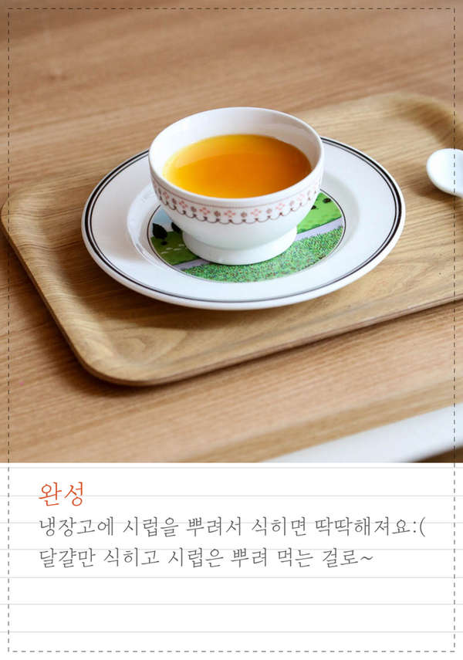

* 달걀푸딩
* 재료
* 달걀 3개
* 우유 1컵
* 설탕 11큰술
* 바닐라오일 2방울
* 물 10큰술
* 만드는 방법

1. 냄비에 우유와 설탕, 바닐라 오일을 넣고 살짝만 데워줍니다. (설탕만 녹을 정도이면 됩니다.)

Tip. 바닐라 오일은 달걀 비린내를 잡아주기 때문에 달콤한 달걀 푸딩에는 넣어주시는게 좋습니다. 없다면 생략 가능합니다.

1. 달걀 3개는 거품이 나지 않게 살살 풀어줍니다.
2. 미리 데워둔 우유를 식힌 뒤, 푼 달걀에 조금씩 부어가면서 섞어줍니다.
3. 체에 두 번 걸러줍니다.
4. 컵에 70~80%정도 담아준 뒤, 수증기가 들어가지 않게 랩으로 잘 감싸고 약한 불에 10~15분 정도 찜기에서 쪄줍니다.
5. 물과 설탕 1:1 비율로 살짝 갈색이 돌 때 쯤까지 끓여주면 카라멜 시럽이 완성됩니다.
6. 쪄준 푸딩을 냉장고에 차게 식힌 뒤, 위에 카라멜 시럽을 뿌려주면 완성됩니다.

* 칼로리
* 469.4 kcal
* 조리시간
* 20분